基于 RV1126B 的端侧视觉健康守护系统

摘要
面向学生自习和办公桌面场景，本作品设计了一套基于 RV1126B的端侧视觉健康守护系统。系统以摄像头作为主要输入，在端侧完成图像采集、图像预处理、RKNN/NPU推理、状态判断和多端反馈，用于提供坐姿提醒、饮水提醒和非接触式交互辅助。
系统集成手势识别、姿态估计和饮品检测三类视觉能力。手势识别用于Start、Stop、Confirm、Rock等交互控制；姿态估计输出人体框和关键点，用于坐姿状态判断；饮品检测输出杯/瓶候选区域，用于饮水状态判断。业务层通过稳定计数、冷却、释放锁和定时提醒等机制，将模型输出转化为更适合桌面场景的交互事件和提醒状态。
输出侧采用本地显示、视频查看和状态同步相结合的方式：ST7789/LVGL用于状态反馈与提醒界面，HTTP-FLV用于主程序视频输出，RTSP relay用于上位机VLC查看，MQTT用于状态、事件和遥测信息同步。作品不依赖云端识别，重点体现端侧 AI 推理、多模型协同、状态机融合和嵌入式系统集成能力。

第一部分 作品概述

1.1 功能与特性
本作品面向桌面学习和办公环境，构建从视觉采集、端侧推理、状态判断到本地反馈的完整链路。主要功能如下：
- 视觉采集：通过摄像头获取用户上半身和桌面饮品区域画面，为手势、姿态和饮品检测提供输入。
- 手势交互：支持 Start、Stop、Confirm、Rock 等非接触手势，用于启动、暂停、确认和互动反馈。
- 坐姿提醒：基于人体框和关键点对低头、前伸、后仰等状态进行工程规则判断，并生成提醒状态。
- 饮水提醒：结合杯/瓶位置、头部关键点和定时器进行饮水状态判断，实现视觉判断与定时提醒结合。
- 多端反馈：通过 ST7789/LVGL 本地显示、HTTP-FLV 视频输出、RTSP relay 视频查看和 MQTT 状态同步形成可观察的反馈链路。
图1-1 系统功能示意图
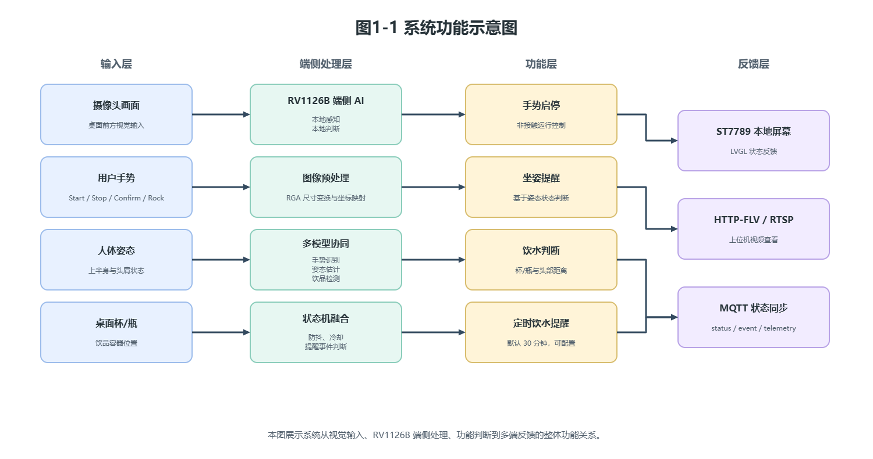

1.2 应用领域
本作品主要适用于两类场景。
在学生自习场景中，系统可放置在学习桌面，通过非接触手势启动或暂停监测，并对坐姿和饮水状态进行提醒，减少用户手动操作。
在办公桌面场景中，系统在本地完成视觉识别和状态判断，适合需要现场反馈和本地化处理的桌面提醒应用。

图1-2 桌面使用场景示意图
此处插入桌面使用场景示意图

1.3 主要技术特点
- RV1126B端侧推理：基于RV1126B平台部署 RKNN模型，在本地NPU推理链路中完成视觉识别。
- 端侧图像预处理与坐标映射：对摄像头画面进行尺寸变换和坐标映射，为多模型输入和结果反算提供统一基础。
- 多模型协同：手势识别、姿态估计和饮品检测共同参与桌面状态判断，避免停留在单一模型演示层面。
- 状态机防抖与事件融合：通过稳定计数、冷却、释放锁和定时提醒机制降低误触发，并提升交互稳定性。
- 多端反馈链路：结合本地屏幕、视频流、RTSP relay和MQTT状态同步，形成端侧可观察的反馈闭环。

1.4 主要配置指标
本节列出系统设计中已明确的配置参数和接口参数。运行表现和资源占用等测试数据应在测试章节中结合记录统一呈现。
表1-1 主要配置与接口参数
参数类别 | 指标 | 配置/接口 | 说明
摄像头输入 | 分辨率与格式 | 640×480，NV12 | 视频采集配置
手势模型 | 输入尺寸 | 224×224 | 模型输入配置
姿态模型 | 输入尺寸 | 640×640 | 模型输入配置
饮品模型 | 输入尺寸 | 640×640 | 模型输入配置
本地显示 | 屏幕规格 | ST7789，240×240 | 本地状态反馈
视频输出 | HTTP-FLV | 8080/live.flv | 主程序视频输出接口
视频查看 | RTSP relay | 8554/live | 独立转换后供 VLC 查看
状态同步 | MQTT 主题 | rv1126b/status；rv1126b/event；rv1126b/telemetry | 状态、事件和遥测同步
饮水提醒 | 定时间隔 | 默认 30 分钟，重复提醒 5 分钟 | 可配置提醒参数

1.5 主要创新点
- 将手势、姿态和饮品检测统一到端侧多模型协同链路中，形成桌面健康提醒闭环。
- 采用非接触手势交互与状态机防抖机制，使启停、确认和互动操作更适合桌面场景。
- 融合视觉饮水判断与定时提醒，使饮水提醒同时考虑画面状态和时间因素。
- 结合 ST7789 本地显示、视频查看和 MQTT 状态同步，提升系统演示和调试的可观察性。
- 面向资源受限端侧平台进行模块化集成，便于部署、调试和后续功能扩展。

1.6 设计流程
本作品的设计流程为：需求分析 → 平台选型 → 摄像头采集链路搭建 → RKNN 模型部署 → 图像预处理与坐标映射 → 模型后处理与状态机设计 → ST7789 显示、视频输出和 MQTT 通信联调 → 实机验证与参数调整。整体设计从桌面场景需求出发，逐步完成感知、推理、判断和反馈链路。
图1-3 系统设计流程图
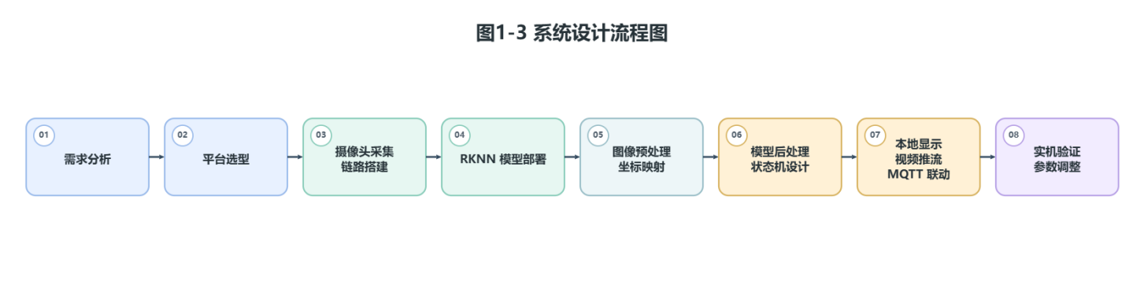

第二部分 系统组成及功能说明

2.1 整体介绍
系统采用RV1126B作为端侧主控平台，以摄像头作为主要视觉输入，在本地完成图像采集、预处理、RKNN/NPU推理、业务状态融合和多端输出。整体链路可概括为“摄像头画面输入 → 多模型识别 → 业务状态判断 → 本地与上位机反馈”。
摄像头输入640×480 NV12视频帧后，预处理模块根据模型输入尺寸生成对应图像，并记录坐标映射关系。手势识别模型用于非接触交互，姿态估计模型用于人体关键点和坐姿状态分析，饮品检测模型用于杯/瓶候选区域检测。业务层将模型结果融合为系统状态，并分发给本地显示、视频输出和通信同步链路。
输出侧保持端侧系统与上位机职责分离：主程序提供HTTP-FLV视频输出，RTSP relay 作为独立转换工具供 VLC 查看，MQTT用于状态、事件和遥测同步，上位机主要承担播放、订阅、日志查看和材料采集作用。
图2-1 系统整体框图
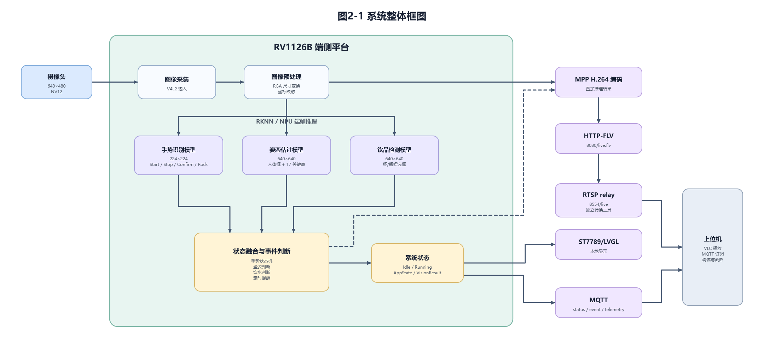

2.2 硬件系统介绍

2.2.1 硬件整体组成
硬件系统由RV1126B主控平台、摄像头、ST7789显示屏、网络连接和上位机构成。RV1126B平台承担图像采集、端侧推理、状态判断和输出调度任务；摄像头负责获取用户与桌面区域画面；ST7789 显示屏用于本地状态反馈；网络连接承载视频查看和状态同步；上位机用于播放、订阅、日志查看和材料整理。
图2-2 硬件系统组成图
此处插入硬件系统组成图

表2-1 硬件组成表
硬件模块 | 作用 | 关键参数/接口 | 说明
RV1126B 平台 | 系统主控，承担采集、端侧推理、状态判断和输出调度 | RKNN/NPU、RGA、MPP、SPI/GPIO、网络接口 | 端侧 AI 主控平台
摄像头 | 采集用户上半身和桌面饮品区域画面 | 640×480，NV12 | 手势、姿态和饮品检测的共同输入来源
ST7789 显示屏 | 提供本地状态和提醒反馈 | 240×240，SPI/GPIO 控制 | 用于待机、运行和提醒状态展示
网络连接 | 承载视频查看和状态同步链路 | HTTP-FLV、RTSP relay、MQTT | 用于上位机访问视频和订阅状态
上位机 | VLC 播放、MQTT 订阅、日志查看和材料整理 | VLC、MQTT 客户端、终端工具 | 不承担 AI 推理任务

2.2.2 机械结构与摆放方式
作品采用桌面摆放式演示结构。摄像头面向用户，视场覆盖用户头肩区域和桌面杯/瓶区域；ST7789 显示屏面向用户，便于在不查看上位机的情况下观察运行状态；RV1126B开发板、摄像头、显示屏和网络连接共同组成可演示的桌面端系统。
该结构便于比赛现场演示、功能联调和材料拍摄，也便于后续扩展支架固定、理线和外观设计。

2.2.3 模块连接关系
硬件侧采用模块化连接方式。摄像头采集链路向 RV1126B 输入视频帧；ST7789 显示链路通过 SPI/GPIO 完成本地界面输出；网络通信链路承载视频访问、RTSP relay 和 MQTT 状态同步；电源与公共连接为开发板和外设提供运行基础。
表2-2 电路/连接模块说明表
连接模块 | 输入 | 输出 | 功能说明
摄像头采集链路 | 摄像头视频信号 | 640×480 NV12图像帧 | 通过V4L2采集视频帧，供AI推理和视频链路使用
ST7789显示链路 | 系统显示状态、LVGL绘制结果 | 240×240本地屏幕画面 | 通过SPI/GPIO驱动屏幕显示系统状态
网络通信链路 | 编码视频、状态消息、事件消息 | HTTP-FLV、RTSP relay、MQTT 主题 | 用于上位机查看画面、订阅状态和保存调试材料
电源与公共连接 | 开发板与外设供电 | 系统运行所需电源 | 为主控平台、摄像头、显示屏和网络外设提供基础运行条件

2.3 软件系统介绍

2.3.1 软件整体架构
软件系统采用模块化架构，由主控程序组织采集、预处理、模型推理、业务状态融合、显示、视频和通信链路。主控层负责配置加载、运行状态管理和模块协同；采集与预处理层负责视频帧获取、尺寸变换和坐标映射；AI 推理层负责手势识别、姿态估计和饮品检测；业务层负责手势状态机、坐姿判断、饮水判断和定时提醒；输出层负责本地显示、视频输出和 MQTT 状态同步。
系统在 Idle 状态下主要等待 Start 手势，在 Running 状态下执行多模型协同判断，并将结果输出至显示、视频和通信链路。
图2-3 软件架构图
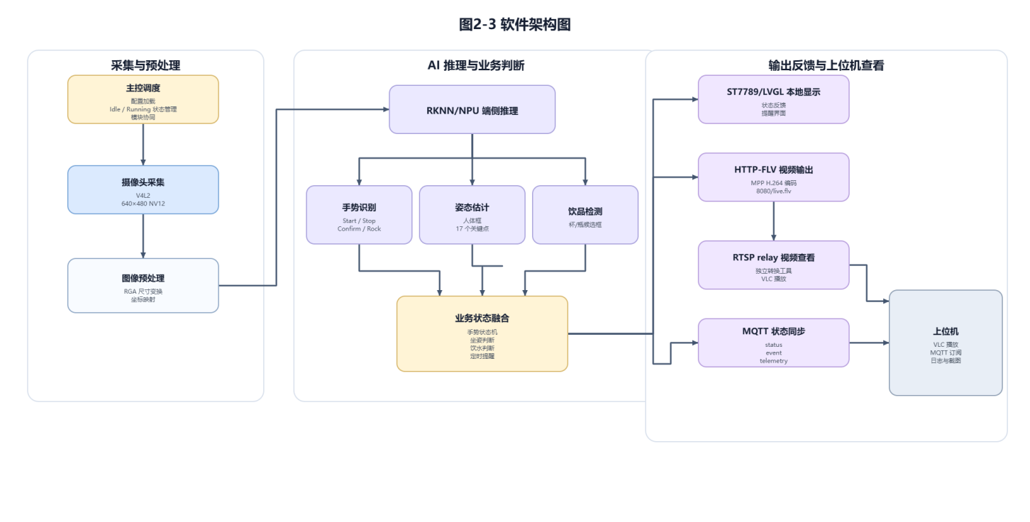
图2-4 主程序运行流程图

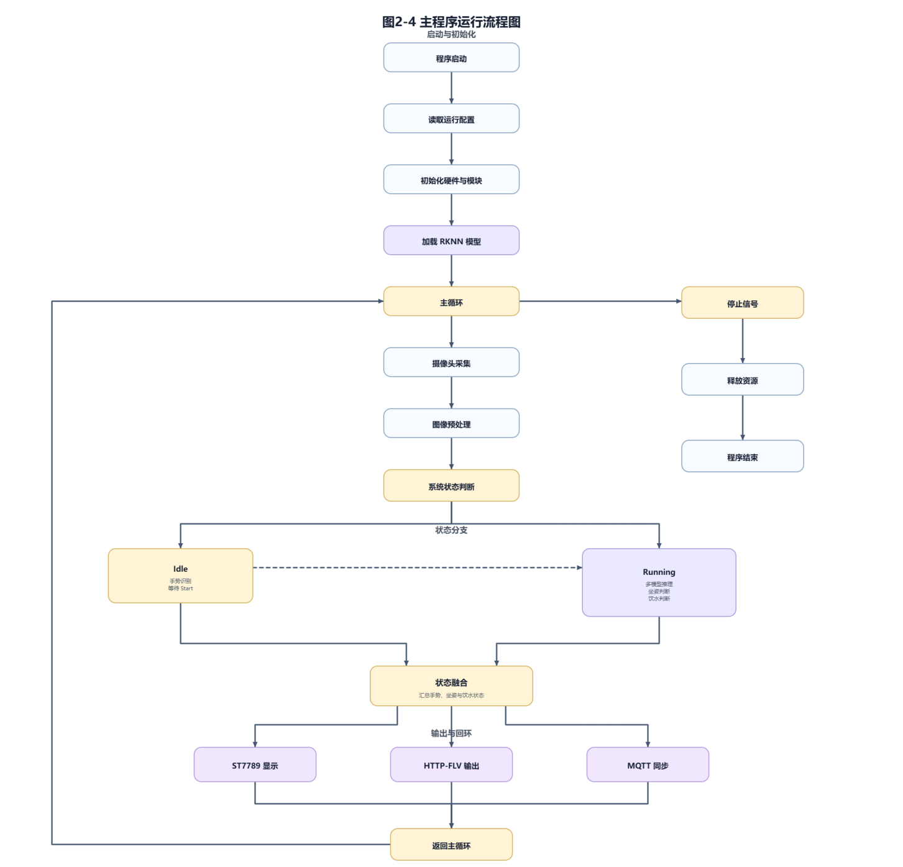
表2-3 软件模块职责表
软件模块 | 主要职责 | 关键输入 | 关键输出
主控与状态融合 | 配置加载、模块调度、状态管理和事件融合 | 配置、视频帧、模型结果、手势事件 | 系统状态、显示状态、视频状态、MQTT 消息
视觉采集 | 打开摄像头并获取视频帧 | 摄像头设备、采集参数 | NV12 图像帧
图像预处理 | 生成模型输入并记录坐标映射 | 原始帧、目标尺寸 | RGB 模型输入、坐标映射关系
手势识别 | 识别 Start、Stop、Confirm、Rock 等交互手势 | 224×224 RGB 输入 | 手势类型和置信度
姿态估计 | 输出人体框和 17 个关键点 | 640×640 RGB 输入 | 人体框、关键点、姿态结果
饮品检测 | 检测杯/瓶等饮品容器位置 | 640×640 RGB 输入 | 杯/瓶候选框
饮水判断 | 融合头部点、杯/瓶位置和定时器 | 姿态结果、饮品结果、时间状态 | Normal、NeedRemind、DrinkDetected
本地显示 | 将系统状态映射为 ST7789/LVGL 界面 | 显示状态 | 本地屏幕画面
视频输出与查看 | HTTP-FLV 输出，RTSP relay 用于上位机查看 | 视频帧、编码数据、状态信息 | HTTP-FLV 地址、RTSP 查看地址
MQTT 通信 | 同步状态、事件和遥测信息 | 系统状态、事件队列、broker 配置 | 状态主题、事件主题、遥测主题

2.3.2 主控与运行状态
主控程序是软件系统的调度中心，负责将采集、AI 推理、显示、视频和通信模块组织为统一运行链路。系统主业务状态包括Idle和Running：Idle状态主要等待Start手势；Running状态执行姿态估计、饮品检测、饮水判断和提醒输出；识别到 Stop 后暂停监测并回到 Idle。
Start用于启动监测，Stop用于停止监测，Confirm用于确认饮水提醒或提供确认反馈，Rock用于互动反馈。为减少单帧误识别造成的误触发，系统在手势结果进入业务层前加入稳定计数、触发冷却和释放锁机制。
饮水提醒由视觉判断和定时器共同参与。系统配置中，定时饮水提醒默认首次间隔为 30 分钟，重复提醒间隔为 5 分钟；视觉检测到饮水动作或用户执行Confirm后，可更新本次提醒状态。

2.3.3 视觉采集与图像预处理
视觉采集模块从摄像头获取 640×480 NV12 视频帧，并将原始帧同时提供给 AI 推理链路和视频输出链路。预处理模块根据模型需求生成不同尺寸输入：手势模型使用 224×224 输入，姿态模型和饮品模型使用 640×640 输入。
系统在尺寸变换过程中记录原图尺寸、裁剪区域和模型尺寸等坐标映射信息，用于将人体框、关键点和杯/瓶检测框反算回原始视频画面。该能力是坐姿判断、饮水距离判断和视频叠加显示的基础。

2.3.4 手势识别与交互控制
手势识别模块用于实现非接触式控制。系统支持 Start、Stop、Confirm 和 Rock 四类业务手势：Start 用于从 Idle 进入 Running，Stop 用于从Running回到Idle，Confirm 用于确认提醒或提供确认反馈，Rock 用于互动展示反馈。
为了提升交互稳定性，手势结果不会以单帧识别结果直接触发业务动作，而是经过稳定计数、冷却时间和释放锁判断后再生成手势事件，从而减少误触发和重复触发。
图2-5 手势状态机流程图

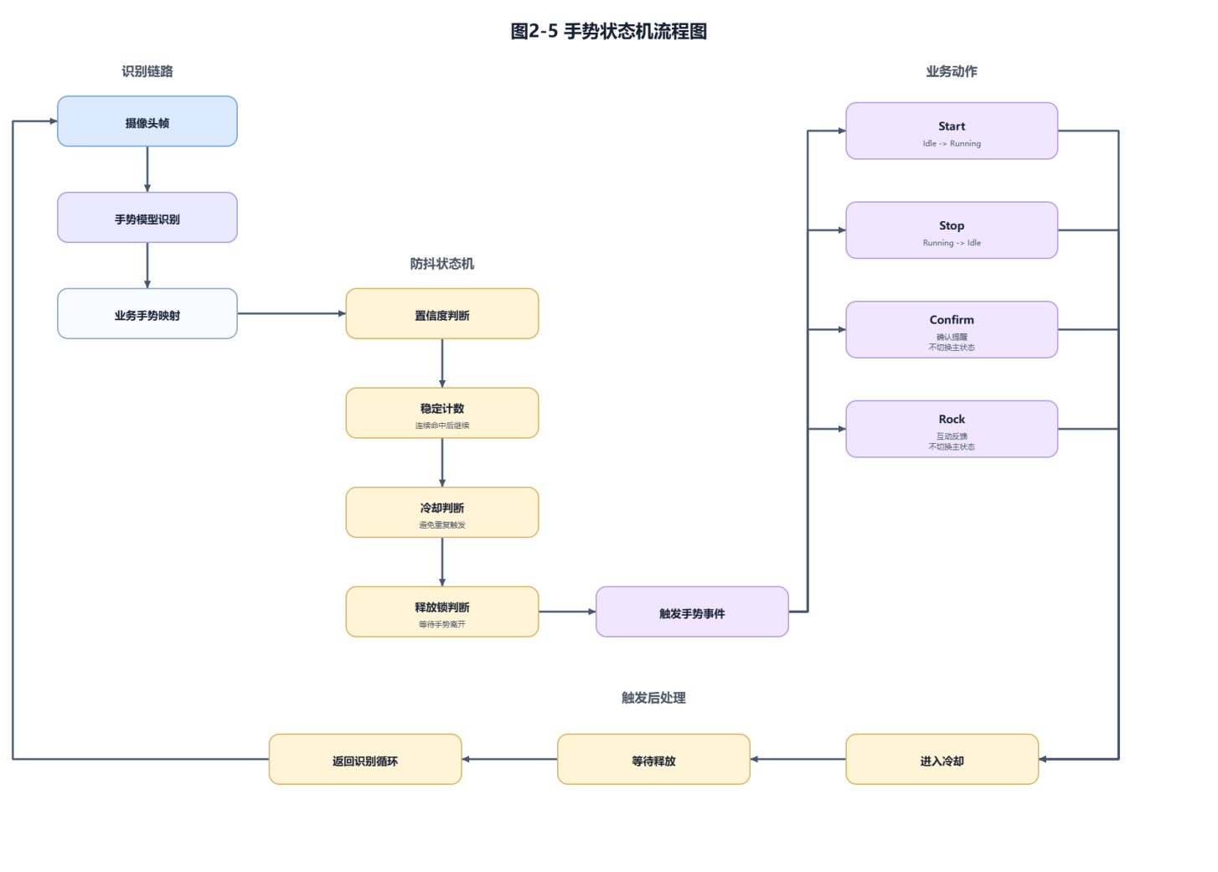

2.3.5 姿态估计与坐姿提醒
姿态估计模块输出人体框和17个关键点，为坐姿提醒和饮水判断提供人体位置依据。系统根据鼻尖、耳朵、肩膀等关键点计算头部姿态相关指标，并将低头、前伸、后仰等情况映射为坐姿提醒状态。
坐姿提醒采用工程规则进行状态判断，重点用于桌面场景下的提示和交互展示。姿态结果可进一步参与本地显示、视频叠加和MQTT事件输出。

2.3.6 饮品检测与饮水提醒
饮品检测模块用于输出杯/瓶候选区域，为饮水提醒提供视觉依据。饮水状态判断融合姿态结果和饮品检测结果：系统优先选择鼻尖作为头部点，在鼻尖不可用时可使用耳部关键点进行兜底；随后计算杯/瓶中心与头部点之间的距离，并基于人体框尺度进行归一化。
当杯/瓶靠近头部且连续命中达到条件时，系统判断为 DrinkDetected；当处于运行状态且达到定时提醒间隔时，系统进入NeedRemind；当用户通过Confirm确认提醒或检测到饮水动作后，系统更新本次提醒状态。该模块定位为桌面提醒和交互辅助。
图2-6 饮水提醒判断流程图

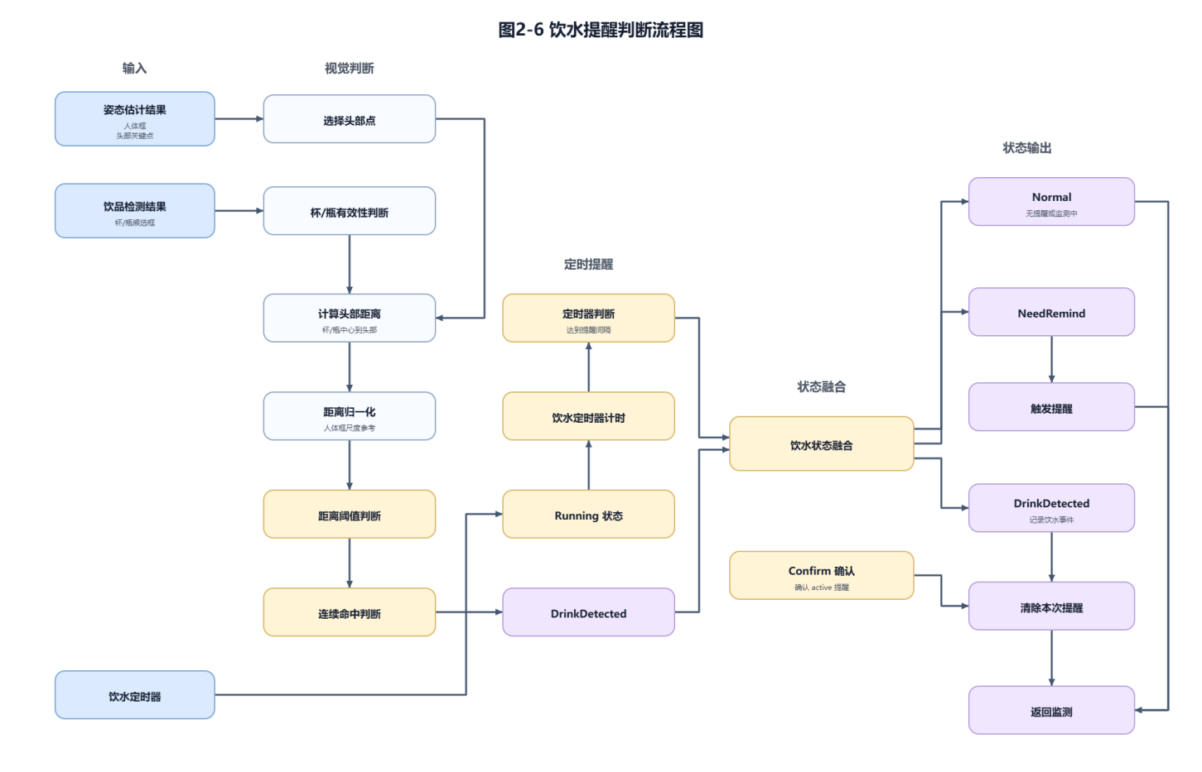

2.3.7 本地显示、视频与通信输出
本地显示链路通过ST7789和LVGL将系统状态反馈给用户，可展示待机、运行、手势反馈、坐姿提醒、饮水提醒和饮水检测等界面状态。显示模块接收业务层输出的状态结果，并负责将其转化为本地屏幕界面。
视频输出链路由主程序提供HTTP-FLV。摄像头帧经过叠加和H.264编码后，通过Web输出模块提供/live.flv视频访问地址。RTSP relay作为独立转换工具，以HTTP-FLV 为输入并输出RTSP地址，供上位机VLC查看。
MQTT 通信链路用于同步状态、事件和遥测消息。系统可将运行状态、手势事件、提醒事件等信息发布到对应主题，便于上位机订阅、记录和展示。

第三部分 完成情况及性能参数
?????????????????????????????????????????????????????????????????????????????AI?????????????????????????????????????????

3.1 ??????
?????? RV1126B ??????????????????????????????????????????RKNN????????????????????????MQTT?????????????????????????????????????????????????????????????
?????????????????????????????????AI??????????????????????????????????????????ST7789/LVGL?HTTP-FLV/RTSP?MQTT????????????????????????????????????????????????
[???????????????? RV1126B ????????ST7789 ??????????????????]
?3-1 ?????????
[????????45??????????????????????????]
?3-2 ?????????

3.2 ????

3.2.1 ???????
????? RV1126B ????????????????????? ST7789 ????????????????????????????????????????????????????????????????????????????????
???????? /dev/video23????? 640?480?25fps ????????????? /dev/spidev1.0??????? 240?240?SPI ??????? 8MHz?????????????????????????????????????????????????????????????????
???? | ?????? | ??????
RV1126B ?? | ???????AI???????????????? | ????AI?????????
??? | ?? /dev/video23?640?480?25fps ???? | ??????????????????
ST7789 ?? | 240?240???????????????????? | ??????????????
??/??? | HTTP-FLV/RTSP ???????MQTT????????? | ?????????????????
[?????????????????????????????????????]
?3-3 ??????????

3.2.2 ??????
?????? C++17 ? CMake ??????????????????AI???MQTT????????Web????????????????????? CameraDevice?ImageProcessor?GestureModel?PoseModel?CupModel?MppEncoder?WebStreamer?MqttClient ? DisplayDevice ??????????SDK?????????
????????????????demo???????????????????????????? RV_PREPROCESS_MODE ? RGA/OpenCV ???????????? RV_FORCE_AI_RUNNING ???????????????????????????????? --display-only ???? ST7789/LVGL ??????????
???? | ???? | ??????/??
????? | Idle/Running ???????????????? | src/App.cpp?include/App.hpp
????? | ??????? 224?224 ? 640?640 ?????????? | src/VideoPipeline.cpp?PreprocessTransform
AI???? | RKNN????????????/??/????? | src/RknnModel.cpp?src/GestureModel.cpp?src/PerceptionModules.cpp
???? | LVGL???????????????????? | src/DisplayDevice.cpp
???? | MPP H.264 ???HTTP-FLV ???RTSP relay?? | src/WebStreamer.cpp?tools/rtsp_relay.cpp
???? | MQTT?????????? | src/MqttClient.cpp
[???????????????????????HTTP-FLV???MQTT???Perf????????]
?3-4 ????????????

3.2.3 AI???????
AI????????????????????????????????????????????????????/?????????????????????????????????????????????????????????????????
????????? model/yolov5_gesture_rv1126b.rknn?????? 224?224?????? 0.60???????? Start?Stop?Confirm ? Rock?????????? model/yolov8n-pose-rv1126b-i8.rknn?????? 640?640???????17?????????????????? COCO profile?? bottle?wine_glass?cup ??????????????? model/bottle_rv1126b_i8.rknn ???/??????????
AI?? | ???? | ????
???? | 224?224???0.60?300ms?????2??????1500ms | Start/Stop/Confirm/Rock ?????
???? | 640?640?17????150ms????????0.35 | ?????????????????
???? | 640?640?500ms???COCO?/??????bottle?? | ?/???????????????
???? | ??????????????????????? | ????????????????
[?????AI??????????????????????/????????????]
?3-5 AI??????????

3.3 ????????
?????????????????????????????????????????????????????????????????????????????????????????????????
??? | ???? | ???? | ????
????? | ???????????Start???????? | ????Idle??????????????????? | ???
Start/Stop?? | ????????/??????????? | Start??Running?Stop??Idle?????????MQTT?? | ???
Confirm/Rock?? | ?????????????????? | Confirm???3??Rock???20????????? | ???
???? | ??????????????????? | ??????? bad_alert??????????? | ????????????
???? | ???/??????????????????? | ????????????????????? NeedRemind | ????????????
???? | ?? http://??IP:8080/live.flv ??? RTSP relay ? VLC ?? | ??????????????? | ???
MQTT?? | ?? rv1126b ??????????????? | ?????????????????????? | ???
[????????????????????????????????VLC???MQTT??????]
?3-6 ????????????

3.4 ?????????
???????????????????????????????????????????????????????????????????????????????????????AI??????????????????????????????????? Perf ?????????? camera_fps?encoder_fps?ai_hz?ai_total_ms?ai_preprocess_ms?gesture_ms?pose_ms?cup_ms?overlay_ms?mpp_ms ? display_ms ????
???? | ???/?? | ??
????? | 640?480???25fps???/dev/video23 | ????AI???????????
???? | H.264???2048kbps?GOP=30 | ??HTTP-FLV/RTSP????????????
???? | ST7789 240?240?LVGL?????20ms | ????????????
HTTP-FLV | ??8080???/live.flv | ????relay???????
RTSP relay | ????8554???/live | ??VLC????
MQTT | host=192.168.137.1?port=1884?base topic=rv1126b | ????????????
?????? | ????5???????5?? | ???????????NeedRemind??
???? | ?????? | ????
camera_fps | ?? [Perf] ???? camera_fps | ?????
encoder_fps | ?? [Perf] ???? encoder_fps | ?????
AI???? ai_hz | ?? [Perf] ???? ai_hz | ?????
??/??/?????? | ?? gesture_ms?pose_ms?cup_ms ? avg/min/max | ?????
????????? | ?? overlay_ms ? mpp_ms | ?????
?????? | ?? display_ms??????????? | ?????
??????? | ????30????????????????????? | ?????
[?????????????????? [Perf] ?????????????????]
?3-7 ???????????

3.5 ??????????
???????????????????????????????????????????????????????????????????????????????Start??????????????????????/?????????????VLC???????????MQTT??????????????????????????
????????????????????????????RV1126B?????????????????????????????????????????????????????????????????????MQTT????????????????????????????????????????????????????????????
???? | ?????? | ??????
1. ???? | ????????????????? | ????????????????
2. ???? | Start?????Stop?????Confirm/Rock???? | ????????????
3. ???? | ???????????????? | ???????????
4. ???? | ???/????????????? | ???????????
5. ???? | VLC/HTTP-FLV???MQTT??????????? | ???????????????
[?????????????????????VLC???MQTT????????????]
?3-8 ????????????
第四部分 总结

  - 可扩展之处
本作品后续可从以下方向扩展：
一是扩展模型能力，在现有手势、姿态和饮品检测基础上增加疲劳检测、离座检测、视距估计和更多坐姿类别；
二是扩展硬件交互，加入蜂鸣器、语音播报、触摸按键或更大尺寸屏幕；
三是扩展数据服务，通过 MQTT 接入上位机或服务器进行长期习惯统计，但不替代本地 AI 推理；
四是完善结构产品化设计，增加固定支架、外壳和摄像头角度调节；
五是继续优化端侧性能，包括模型量化、推理调度、后处理和日志等级管理，并适配教室、自习室、办公工位等更多桌面环境。
  - 心得体会
开发过程中可以明显看到，端侧AI系统并不是把模型文件放到板端运行即可。一个可演示、可维护的作品需要同时打通摄像头采集、图像预处理、RKNN/NPU推理、模型后处理、业务状态判断、本地显示、视频推流和通信同步等环节。本项目围绕RV1126B平台，将手势识别、姿态估计和饮品检测接入同一条运行链路，再通过App状态机把模型输出转化为启停控制、坐姿提醒、饮水判断和多端反馈，研发重点逐渐从“模型是否能跑”转向“系统是否能形成闭环”。
模型部署和后处理是本项目中较关键的经验。手势模型、姿态模型和饮品检测模型的输入尺寸、输出含义和业务用途不同，不能只按统一模板处理。图像预处理需要为不同模型生成224×224或640×640输入，并记录坐标映射关系，便于人体框、关键点和杯/瓶框反算到原始画面。
嵌入式联调还暴露出许多模型之外的问题。摄像头/dev/video23可能被旧进程占用，RTSP relay的8554 端口也可能因为旧进程未退出而无法重新绑定。状态机和交互体验决定了系统是否适合现场演示和实际使用。手势识别如果只依赖单帧结果，容易出现误触发或重复触发，因此当前系统加入稳定计数、触发冷却和释放锁机制；Start/Stop用于切换运行状态，Confirm和Rock更偏向提醒确认和互动反馈。饮水提醒也不是简单检测到杯子就报警，而是结合头部关键点、杯/瓶位置、归一化距离、连续命中次数和定时提醒进行综合判断。本地ST7789屏幕、HTTP-FLV/RTSP视频查看和MQTT状态同步共同提高了系统可观察性。
第五部分 参考文献
按照标准格式，限20篇以内。
第五部分 参考文献
[1] Rockchip Electronics Co., Ltd. RV1126B Datasheet: Rev. 1.1[R/OL]. 2025-04-28[2026-07-03].
[2] Rockchip. RKNN-Toolkit2[EB/OL]. [2026-07-03].
[3] Rockchip. Rockchip RKNPU User Guide: RKNN SDK V1.6.0[EB/OL]. [2026-07-03].
[4] Linux Kernel Documentation. Video for Linux API[EB/OL]. [2026-07-03].
[5] LVGL. LVGL Documentation[EB/OL]. [2026-07-03].
[6] GStreamer Project. GStreamer Application Development Manual[EB/OL]. [2026-07-03].
[7] GStreamer Project. GStreamer RTSP Server Documentation[EB/OL]. [2026-07-03].
[8] OASIS. MQTT Version 3.1.1 Plus Errata 01[EB/OL]. 2014-10-29[2026-07-03].
[9] ITU-T. Recommendation ITU-T H.264: Advanced video coding for generic audiovisual services[S/OL]. 2024-08-13[2026-07-03].
[10] Ultralytics. YOLOv5 GitHub Repository[EB/OL]. [2026-07-03].
[11] Ultralytics. Ultralytics YOLO Documentation[EB/OL]. [2026-07-03].

